BẢN ĐẶC TẢ DỮ LIỆU DỰ ÁN: HỆ THỐNG QUẢN LÝ DỊCH VỤ ĐẶT XE TRỰC TUYẾN

28-05-2026
Version 0.6

Lịch sử thay đổi

Thời gian | Version | Mô tả | Updated By
28-05-2026 | 0.9 | Bản demo lần 9 | Trần Trung Hiếu  Đỗ Cao Hải Đăng  Hàng Minh Thức  Trần Nguyễn Anh Huy  Nguyễn Tấn Minh Khôi  Lại Minh Thông

Phê duyệt tài liệu

Họ tên | Vai trò | Signature
Trần Trung Hiếu | Làm mục 1.3, 4.7, 4.8, 5.1.1,2
Đỗ Cao Hải Đăng | Làm mục 1.1, 4.4
Hàng Minh Thức | Làm mục 2, 4.6, 5.1.3,4
Trần Nguyễn Anh Huy | Làm mục 1.2, 4.1
Nguyễn Tấn Minh Khôi | Làm mục 1.4, 4.3, 4.5, 5.2 | Nhóm trưởng
Lại Minh Thông | Làm mục 3.1, 3.2, 4.2, 5.3

Mục lục
1. Giới thiệu 7
1.1 Mục đích của tài liệu 7
1.2 Phạm vi của dự án 7
1.3 Các bên liên quan 8
1.3.1 Quản trị viên: Quản lý hệ thống, người dùng và dịch vụ. 8
1.3.2 Tài xế: Người cung cấp dịch vụ vận chuyển. 8
1.3.3 Khách hàng: Người dùng đặt xe và sử dụng dịch vụ. 8
1.3.4 Dịch vụ xử lý thanh toán bên thứ ba: 8
1.3.5 Nhà phát triển: 8
1.4 Tổng quan về App quản lý đặt xe trực tuyến 8
1.4.1 Tài khoản người dùng 8
1.4.2 Danh mục dịch vụ xe 9
1.4.3 Quy trình đặt xe và thanh toán (Booking & Payment Overview) 9
1.4.4 Chatbox cho khách hàng 9
1.4.5 Xử lý thanh toán 9
1.4.6 Hoàn thành chuyến xe 9
1.4.7 Đánh giá và xếp hạng của khách hàng 9
1.4.8 Hỗ trợ khách hàng 9
1.4.9 Quản lý người bán 10
1.4.10 Bản đồ và định vị 10
2. Mô tả tổng quan 10
2.1 Góc nhìn về sản phẩm (Product Perspective) 10
2.2 Chức năng của sản phẩm 10
2.3 Đặc điểm người dùng 11
2.4 Hạn chế 11
2.5 Giả định và sự phụ thuộc 11
2.6 Phân chia yêu cầu 11
3. Yêu cầu cụ thể 11
3.1 Yêu cầu chức năng 11
3.1.1 Đăng ký và Đăng nhập người dùng 11
3.1.2 Danh mục và Chi tiết dịch vụ xe 12
3.1.3 Quy trình đặt xe và Quản lý chuyến đi 12
3.1.4 Tích hợp Thanh toán 12
3.1.5 Đánh giá và Phản hồi 12
3.1.6 Quản lý Tài xế và Hỗ trợ khách hàng 13
3.2 Yêu cầu phi chức năng 13
3.2.1 Yêu cầu về hiệu suất 13
3.2.2 Yêu cầu về khả năng sử dụng 13
3.2.3 Yêu cầu về bảo mật 14
3.2.4 Yêu cầu về tương thích 14
3.2.5 Yêu cầu về tính sẵn sàng 15
4.USE CASES 15
4.1 Mô hình use case tổng quát 16
4.2 Các use case chi tiết 17
4.2.1 Biểu đồ use case: Đăng ký cho khách hàng 17
4.2.2 Biểu đồ use case đăng nhập 18
4.2.3 Biểu đồ use case Quản lý hồ sơ cá nhân 19
4.2.4 Biểu đồ use case đặt xe trực tuyến 20
4.2.5 Biểu đồ use case đánh giá và phản hồi (Customer & Driver) 21
4.2.6 Biểu đồ use case Tiếp nhận và Cập nhật chuyến xe (Driver) 22
4.2.7 Biểu đồ use case: Thống kê thu nhập (Driver) 23
4.2.8 Biểu đồ Use Case: Phê duyệt hồ sơ và Quản lý người dùng (Admin) 25
5. SEQUENCE, ACTIVITY, MACHINE STATE: 26
5.1 SEQUENCE 26
5.1.1 SEQUENCE của use case đăng ký: 26
5.1.2 SEQUENCE của use case Đặt xe: 27
5.1.3 SEQUENCE của use case phản hồi và đánh giá: 27
5.1.4 SEQUENCE của use case Phê duyệt hồ sơ và Quản lý người dùng (Admin): 28
5.2 ACTIVITY 28
5.2.1 ACTIVITY của Đặt xe: 28
5.2.2 ACTIVITY của Đăng nhập: 30
5.3 MACHINE STATE: 30
5.3.1 MACHINE STATE của Đặt xe: 30
5.3.2 MACHINE STATE của Đăng nhập: 31
6.Sơ đồ ERD 32
7.

1. Giới thiệu

1.1 Mục đích của tài liệu
Tài liệu này cung cấp các yêu cầu chi tiết cho hệ thống quản lý dịch vụ đặt xe trực tuyến, bao gồm các yêu cầu chức năng và phi chức năng để hướng dẫn đội ngũ phát triển.

1.2 Phạm vi của dự án
Dự án tập trung phát triển nền tảng kết nối khách hàng và tài xế, cho phép đặt xe, quản lý chuyến đi và thanh toán trực tuyến.
Các tính năng chính của hệ thống phần mềm bao gồm:
- Đăng ký/Đăng nhập: Hỗ trợ vai trò khách hàng, tài xế và quản trị viên.
- Danh mục dịch vụ: Cung cấp các loại xe (xe máy, ô tô 4-7 chỗ...).
- Quản lý tài khoản người dùng: Hỗ trợ khách hàng tạo và quản lý tài khoản cá nhân, xem lịch sử giao dịch, và cập nhật thông tin giao nhận, thanh toán.
- Chi tiết dịch vụ: Hiển thị giá ước tính, thời gian di chuyển và đánh giá.
- Quản lý đặt xe: Cho phép đặt, chỉnh sửa hoặc hủy chuyến.
- Tích hợp bản đồ: Định vị vị trí người dùng và tài xế xung quanh.
- Thanh toán: Hỗ trợ tiền mặt, ngân hàng và chuyển khoản.
- Đánh giá: Khách hàng phản hồi về chất lượng dịch vụ sau chuyến đi.
- Quản lý tài xế: Theo dõi trạng thái hoạt động và thu nhập.
Thời gian hoàn thiện dự án dự kiến là 10 tuần, bao gồm các giai đoạn phát triển, thử nghiệm và triển khai.
Tóm lại, phạm vi của dự án là phát triển một nền tảng công nghệ giúp kết nối trực tiếp khách hàng có nhu cầu di chuyển với đội ngũ tài xế chuyên nghiệp. Hệ thống sẽ tích hợp đầy đủ các tính năng cốt lõi bao gồm:
Quản lý người dùng: Đăng ký, đăng nhập và xác thực tài khoản cho cả khách hàng và tài xế.
Đặt xe và vận hành: Thiết lập lộ trình qua bản đồ GPS, lựa chọn đa dạng loại hình dịch vụ (xe máy, ô tô 4-7 chỗ) và cập nhật trạng thái chuyến đi theo thời gian thực.
Thanh toán và phản hồi: Xử lý giao dịch đa phương thức (tiền mặt, ví điện tử) và hệ thống đánh giá chất lượng dịch vụ sau mỗi hành trình.
Quản trị hệ thống: Công cụ dành cho Admin để phê duyệt hồ sơ tài xế, quản lý doanh thu và hỗ trợ người dùng.
Dự án được sắp xếp và thực hiện theo lộ trình cụ thể để hoàn thành trong vòng 10 tuần.

1.3 Các bên liên quan
Các bên liên quan sau đây sẽ tham gia vào quá trình phát triển:

1.3.1 Quản trị viên: Quản lý hệ thống, người dùng và dịch vụ.

1.3.2 Tài xế: Người cung cấp dịch vụ vận chuyển.

1.3.3 Khách hàng: Người dùng đặt xe và sử dụng dịch vụ.

1.3.4 Dịch vụ xử lý thanh toán bên thứ ba:
App quản lý dịch vụ đặt xe trực tuyến sẽ tích hợp với dịch vụ xử lý thanh toán của bên thứ ba để đảm bảo xử lý thanh toán khách hàng một cách an toàn. Dịch vụ này sẽ chịu trách nhiệm bảo đảm thông tin thanh toán của khách hàng được xử lý và lưu trữ an toàn.

1.3.5 Nhà phát triển:
Đội ngũ phát triển sẽ chịu trách nhiệm thiết kế, phát triển và triển khai hệ thống phần mềm. Họ sẽ làm việc chặt chẽ để đảm bảo rằng phần mềm đáp ứng tất cả các yêu cầu và thông số kỹ thuật.
Tóm lại, các bên liên quan tham gia vào việc phát triển và triển khai App quản lý đặt xe trực tuyến đóng vai trò quan trọng trong sự thành công của phần mềm, giúp phần mềm ngày càng hoàn thiện trong tương lai.

1.4 Tổng quan về App quản lý đặt xe trực tuyến
Hệ thống Quản lý dịch vụ đặt xe trực tuyến (tên dự án tạm gọi: Ride-Hailing Connect) là một nền tảng công nghệ toàn diện được thiết kế để tối ưu hóa việc kết nối giữa người có nhu cầu di chuyển và những tài xế cung cấp dịch vụ vận chuyển chuyên nghiệp.
App quản lý đặt xe trực tuyến sẽ bao gồm các tính năng sau đây:

1.4.1 Tài khoản người dùng
Hệ thống quản lý ba loại đối tượng người dùng chính với các quyền hạn và giao diện chuyên biệt:
- Khách hàng (Customer): Đối tượng sử dụng dịch vụ để di chuyển. Có quyền quản lý hồ sơ cá nhân, liên kết ví thanh toán, lưu lại các địa điểm thường xuyên (nhà, cơ quan) và theo dõi lịch sử hành trình.
- Tài xế (Driver): Đối tượng cung cấp dịch vụ vận chuyển. Tài xế cần cung cấp hồ sơ pháp lý (bằng lái, đăng ký xe). Giao diện tài xế tập trung vào việc nhận chuyến, điều hướng bản đồ và thống kê thu nhập theo ngày/tháng.
- Quản trị viên (Admin): Nhân viên vận hành hệ thống. Có quyền kiểm soát toàn bộ người dùng, phê duyệt hồ sơ tài xế mới, xử lý các báo cáo vi phạm và quản lý các chương trình khuyến mãi.

1.4.2 Danh mục dịch vụ xe
Hệ thống phân loại đa dạng các loại hình dịch vụ để đáp ứng nhu cầu và ngân sách khác nhau của khách hàng:
- Xe máy (Ride-Motor): Dịch vụ di chuyển bằng xe gắn máy, tối ưu cho việc di chuyển nhanh trong đô thị và tiết kiệm chi phí.
- Xe ô tô 4 chỗ (Economy/Standard): Các dòng xe phổ thông phù hợp cho cá nhân hoặc nhóm nhỏ 3-4 người.
- Xe ô tô 7 chỗ (Premium/Family): Dòng xe rộng rãi dành cho gia đình hoặc nhóm đi đông người, có không gian chứa hành lý lớn.
- Dịch vụ Giao hàng (Delivery): Tận dụng đội ngũ tài xế xe máy để vận chuyển hàng hóa, bưu phẩm nhanh trong thành phố.

1.4.3 Quy trình đặt xe và thanh toán (Booking & Payment Overview)
- Đặt xe: Khách hàng thực hiện nhập điểm đón/trả, hệ thống tính toán quãng đường và hiển thị giá cước minh bạch trước khi khách hàng bấm xác nhận.
- Thanh toán: Hỗ trợ linh hoạt thông qua nhiều kênh bao gồm tiền mặt (Cash), thẻ tín dụng/ghi nợ (Credit/Debit Card) và các ví điện tử phổ biến. Quy trình thanh toán được mã hóa để đảm bảo an toàn thông tin tài chính.

1.4.4 Chatbox cho khách hàng
Khách hàng có thể liên hệ với người bán hoặc AI thông qua chatbox để tìm hiểu về sản phẩm.

1.4.5 Xử lý thanh toán
App quản lý đặt xe sẽ tích hợp với dịch vụ xử lý thanh toán bên thứ ba để đảm bảo xử lý thanh toán của khách hàng một cách an toàn. Khách hàng có thể nhập thông tin thanh toán trong quá trình thanh toán, và dịch vụ xử lý thanh toán sẽ đảm bảo bảo mật.

1.4.6 Hoàn thành chuyến xe
Khách hàng có thể theo dõi trạng thái đơn hàng của mình, xem lịch sử chuyến xe và nhận thông báo qua sdt về trạng thái chuyến xe của họ.

1.4.7 Đánh giá và xếp hạng của khách hàng
Khách hàng có thể để lại đánh giá cho các chuyến xe của họ, giúp những khách hàng khác đưa ra thông tin các quyết định.

1.4.8 Hỗ trợ khách hàng
Web phải cung cấp nhiều kênh cho hỗ trợ khách hàng, bao gồm đường dây trợ giúp dịch vụ khách hàng, hỗ trợ qua email và cơ sở kiến ​​thức với các câu hỏi thường gặp.

1.4.9 Quản lý người bán
Web có bảng thông tin người bán để người bán quản lý sản phẩm, đơn đặt hàng, hàng tồn kho và chi tiết vận chuyển của họ, quản lý khuyến mãi, doanh thu bán hàng.
Tóm lại, web bán trang sức TLA – Jew sẽ mang đến cho khách hàng một trải nghiệm mua sắm trực tuyến toàn diện, bao gồm tài khoản người dùng, danh mục sản phẩm, giỏ hàng, chatbox cho khách hàng, xử lý thanh toán, hoàn thành đơn hàng, đánh giá và xếp hạng sản phẩm, hỗ trợ khách hàng, quản lý người bán. Hệ thống phần mềm sẽ được thiết kế và phát triển nhằm đảm bảo dễ sử dụng và mang lại trải nghiệm liền mạch cho khách hàng.

1.4.10 Bản đồ và định vị
- Tích hợp bản đồ thời gian thực giúp khách hàng thấy được vị trí tài xế đang di chuyển đến điểm đón.
- Hệ thống tự động gợi ý lộ trình tối ưu nhất để tiết kiệm thời gian và nhiên liệu cho tài xế.

2. Mô tả tổng quan

2.1 Góc nhìn về sản phẩm (Product Perspective)
Hệ thống Quản lý dịch vụ đặt xe trực tuyến là một nền tảng dựa trên web và ứng dụng di động, cho phép người dùng đặt chuyến đi nhanh chóng và giúp tài xế quản lý công việc hiệu quả. Hệ thống không chỉ đơn thuần là một công cụ kết nối mà còn tích hợp các dịch vụ bên thứ ba như:
- Google Maps API: Để định vị, tính toán lộ trình và khoảng cách.
- Cổng thanh toán (Momo, VNPay, Stripe): Để xử lý các giao dịch tài chính an toàn.
- Dịch vụ SMS/Email: Để gửi mã OTP xác thực và hóa đơn điện tử.

2.2 Chức năng của sản phẩm
Hệ thống cung cấp các nhóm chức năng chính phục vụ cho ba nhóm người dùng:
- Nhóm quản lý người dùng: Cho phép đăng ký, đăng nhập, xác thực OTP và quản lý hồ sơ cá nhân cho cả Khách hàng và Tài xế.
- Nhóm dịch vụ và đặt xe: Hiển thị danh mục các loại xe (4 chỗ, 7 chỗ, xe máy), tính toán giá cước ước tính dựa trên quãng đường và thời gian thực.
- Nhóm vận hành chuyến đi: Tiếp nhận chuyến xe, định vị vị trí tài xế/khách hàng trên bản đồ và cập nhật trạng thái chuyến đi (Đã nhận, Đang đón, Hoàn thành).
- Nhóm thanh toán và đánh giá: Xử lý thanh toán đa phương thức và cho phép người dùng để lại phản hồi về chất lượng dịch vụ sau mỗi hành trình.
- Nhóm quản trị (Admin): Theo dõi doanh thu, quản lý đội ngũ tài xế, phê duyệt hồ sơ và hỗ trợ khách hàng qua hệ thống chatbot/ticket.

2.3 Đặc điểm người dùng
Hệ thống phục vụ ba đối tượng chính với các đặc điểm sau:
- Khách hàng: Những người có nhu cầu di chuyển hoặc vận chuyển hàng hóa, yêu cầu giao diện đơn giản, thao tác nhanh và thông tin giá cả minh bạch.
- Tài xế: Những người cung cấp dịch vụ vận chuyển, cần công cụ quản lý hành trình trực quan, hệ thống bản đồ chính xác và bảng thống kê thu nhập rõ ràng.
- Quản trị viên: Nhân viên vận hành có trình độ kỹ thuật cơ bản, sử dụng hệ thống để giám sát hoạt động, xử lý khiếu nại và điều chỉnh các thông số hệ thống (giá cước, khuyến mãi).

2.4 Hạn chế
- Kỹ thuật: Hệ thống yêu cầu thiết bị của người dùng phải có kết nối Internet ổn định và bật tính năng định vị (GPS).
- Pháp lý: Phải tuân thủ các quy định về kinh doanh vận tải và bảo mật dữ liệu cá nhân theo quy định của pháp luật.
Giao diện: Cần tối ưu hóa trải nghiệm trên nhiều kích thước màn hình điện thoại khác nhau.

2.5 Giả định và sự phụ thuộc
- Giả định: Người dùng sở hữu điện thoại thông minh và có kiến thức cơ bản về sử dụng ứng dụng di động.
- Sự phụ thuộc: Hệ thống phụ thuộc hoàn toàn vào tính ổn định của các dịch vụ bản đồ (Google Maps) và các cổng thanh toán trung gian. Nếu các dịch vụ này gặp sự cố, tính năng cốt lõi của ứng dụng sẽ bị ảnh hưởng.

2.6 Phân chia yêu cầu
Yêu cầu của dự án sẽ được triển khai theo hai giai đoạn:
- Giai đoạn 1 (Core): Hoàn thiện các tính năng đăng ký, đặt xe cơ bản, định vị bản đồ và thanh toán tiền mặt.
- Giai đoạn 2 (Advanced): Tích hợp thanh toán trực tuyến, hệ thống mã giảm giá (Promo code), chatbot hỗ trợ AI và các báo cáo phân tích dữ liệu nâng cao cho quản trị viên.

3. Yêu cầu cụ thể

3.1 Yêu cầu chức năng

3.1.1 Đăng ký và Đăng nhập người dùng
Mô tả: Hệ thống cho phép người dùng tạo tài khoản và truy cập vào ứng dụng với các quyền hạn khác nhau.
Chi tiết:
- Đăng ký: Người dùng cung cấp số điện thoại, email và mật khẩu. Hệ thống xác thực qua mã OTP.
- Đăng nhập: Truy cập bằng số điện thoại/email. Hỗ trợ ghi nhớ đăng nhập.
- Phân quyền:
Khách hàng: Đặt xe, thanh toán, đánh giá.
  - Tài xế: Nhận chuyến, quản lý thu nhập, cập nhật trạng thái hoạt động.
  - Quản trị viên: Quản lý người dùng, duyệt hồ sơ tài xế, điều chỉnh giá cước.

3.1.2 Danh mục và Chi tiết dịch vụ xe
Mô tả: Hiển thị các loại hình phương tiện hiện có để người dùng lựa chọn.
Chi tiết:
- Duyệt dịch vụ: Danh sách bao gồm Xe máy, Ô tô 4 chỗ, Ô tô 7 chỗ, Xe giao hàng.
- Thông tin chi tiết: * Hiển thị giá cước ước tính cho từng loại xe dựa trên điểm đi/đến.
  - Hiển thị thời gian dự kiến tài xế đến điểm đón.
  - Hiển thị thông tin xe (biển số, loại xe) và đánh giá trung bình của tài xế.

3.1.3 Quy trình đặt xe và Quản lý chuyến đi
Mục này mô tả các yêu cầu chức năng liên quan đến việc quản lý tài khoản người dùng trên Mô tả: Chức năng cốt lõi cho phép kết nối khách hàng và tài xế qua bản đồ trực tuyến.
Chi tiết:
- Thiết lập lộ trình: Người dùng nhập điểm đón và điểm trả trên bản đồ (tích hợp GPS).
- Xác nhận đặt xe: Sau khi chọn loại xe, hệ thống gửi yêu cầu đến các tài xế trong bán kính gần nhất.
- Trạng thái chuyến đi: Cập nhật thời gian thực (Tài xế đang đến -> Đã đón khách -> Đang di chuyển -> Hoàn thành).
- Hủy chuyến: Khách hàng có thể hủy chuyến trước khi tài xế bắt đầu hành trình (có thể kèm phí hủy theo quy định).

3.1.4 Tích hợp Thanh toán
Mô tả: Xử lý các giao dịch tài chính sau khi kết thúc chuyến đi.
Chi tiết:
- Phương thức: Tiền mặt, thẻ ngân hàng, chuyển khoản hoặc ví điện tử.
- Xử lý: Tự động tính toán số tiền dựa trên quãng đường thực tế và các phụ phí (nếu có).
- Hóa đơn: Lưu trữ lịch sử giao dịch và gửi biên lai điện tử cho người dùng.

3.1.5 Đánh giá và Phản hồi
- Mô tả: Thu thập ý kiến người dùng để nâng cao chất lượng dịch vụ.
- Chi tiết:
  - Chấm điểm: Khách hàng đánh giá tài xế (1-5 sao) và ngược lại.
  - Nhận xét: Gửi phản hồi bằng văn bản về chất lượng xe, thái độ phục vụ hoặc sự cố trong chuyến đi.

3.1.6 Quản lý Tài xế và Hỗ trợ khách hàng
- Mô tả: Các công cụ vận hành và chăm sóc người dùng.
- Chi tiết:
  - Hồ sơ tài xế: Quản lý bằng lái, trạng thái hoạt động (Online/Offline) và doanh thu.
  - Kênh hỗ trợ: Tích hợp Chatbot AI để giải đáp thắc mắc nhanh và gửi yêu cầu hỗ trợ qua Email cho các trường hợp phức tạp.

3.2 Yêu cầu phi chức năng
Yêu cầu phi chức năng mô tả cách hệ thống nên hoạt động thay vì hệ thống sẽ làm gì. Các yêu cầu này bao gồm các yếu tố như hiệu suất, độ tin cậy, khả năng mở rộng và bảo mật.

3.2.1 Yêu cầu về hiệu suất
Các yêu cầu về hiệu suất đảm bảo hệ thống hoạt động nhanh chóng, ổn định và có thể xử lý lưu lượng lớn. Các yêu cầu bao gồm:
- Thời gian phản hồi: Hệ thống phải có thời gian phản hồi tối đa là 3 giây cho mỗi lần tải trang, ngay cả khi có lượng truy cập cao.
- Thông lượng xử lý: Hệ thống phải có khả năng xử lý tối thiểu 10.000 người dùng đồng thời vào thời điểm cao điểm, với ít nhất 100 giao dịch mỗi giây.
- Khả năng mở rộng: Hệ thống phải được thiết kế linh hoạt để có thể thêm tài nguyên (như máy chủ) khi cần thiết để xử lý lưu lượng truy cập tăng cao.
- Kiểm tra tải: Hệ thống phải trải qua các bài kiểm tra tải để đảm bảo khả năng xử lý lượng người dùng và giao dịch mong đợi.Caching:
- Bộ nhớ đệm (caching): Hệ thống phải sử dụng cơ chế bộ nhớ đệm để giảm thời gian phản hồi và cải thiện hiệu suất tổng thể.
- Tối ưu hóa cơ sở dữ liệu: Hệ thống phải được thiết kế với tối ưu hóa cơ sở dữ liệu nhằm đảm bảo các truy vấn dữ liệu được xử lý nhanh chóng, không gây chậm hệ thống.
Yêu cầu về hiệu suất rất quan trọng để đảm bảo phần mềm đặt xe có thể xử lý lượng truy cập lớn và mang lại trải nghiệm nhanh chóng, mượt mà cho khách hàng.

3.2.2 Yêu cầu về khả năng sử dụng
Các yêu cầu về khả năng sử dụng đảm bảo rằng hệ thống dễ sử dụng, trực quan và thân thiện với người dùng. Các yêu cầu bao gồm:
- Điều hướng: Giao diện phải trực quan, dễ sử dụng với menu và liên kết rõ ràng để giúp người dùng nhanh chóng tìm thấy thông tin hoặc sản phẩm mong muốn.
- Tìm kiếm sản phẩm: Hệ thống phải có chức năng tìm kiếm mạnh mẽ và chính xác, giúp khách hàng dễ dàng tìm kiếm sản phẩm theo tên, danh mục, giá hoặc thương hiệu.
- Tính nhất quán: Thiết kế, bố cục và thuật ngữ sử dụng trên toàn hệ thống phải nhất quán để mang lại trải nghiệm liền mạch cho khách hàng.
Yêu cầu về khả năng sử dụng rất quan trọng để đảm bảo khách hàng có trải nghiệm sử dụng dễ dàng, tiện lợi và hài lòng khi sử dụng phần mềm.

3.2.3 Yêu cầu về bảo mật
Yêu cầu bảo mật mô tả cách hệ thống bảo vệ thông tin nhạy cảm, ngăn chặn truy cập trái phép và đảm bảo tính toàn vẹn cũng như bảo mật dữ liệu. Các yêu cầu bảo mật của hệ thống bán trang sức bao gồm:
- Xác thực người dùng: Hệ thống phải yêu cầu người dùng xác thực trước khi truy cập vào bất kỳ thông tin nhạy cảm nào, áp dụng chính sách mật khẩu mạnh và xác thực hai yếu tố để tăng cường bảo mật.
- Phân quyền truy cập: Hệ thống phải triển khai kiểm soát truy cập dựa trên vai trò (RBAC), đảm bảo người dùng chỉ có thể truy cập thông tin và chức năng phù hợp với quyền hạn của họ.
- Mã hóa dữ liệu: Hệ thống phải sử dụng các thuật toán mã hóa mạnh để bảo vệ thông tin nhạy cảm như chi tiết thẻ tín dụng, thông tin tài khoản người dùng.
- Quét lỗ hổng bảo mật: Hệ thống phải thường xuyên được kiểm tra lỗ hổng bảo mật và thử nghiệm tấn công (penetration testing) để phát hiện và khắc phục các điểm yếu bảo mật.
- Khôi phục sau thảm họa: Hệ thống phải có kế hoạch khôi phục sau thảm họa để đảm bảo dữ liệu có thể được phục hồi nhanh chóng và an toàn trong trường hợp bị tấn công hoặc xảy ra lỗi hệ thống.
Yêu cầu bảo mật đóng vai trò quan trọng trong việc bảo vệ thông tin của khách hàng và đảm bảo môi trường đặt xe trực tuyến an toàn.

3.2.4 Yêu cầu về tương thích
  - Tương thích với hệ điều hành: Hệ thống bán trang sức phải hoạt động tốt trên các hệ điều hành sau:
- Android 14+
  - Tương thích với trình duyệt web: Hệ thống phải hoạt động mượt mà trên các trình duyệt phổ biến, bao gồm:
- Google Chrome (phiên bản mới nhất)
  - Tương thích với hệ quản trị cơ sở dữ liệu: Hệ thống phải hỗ trợ hệ quản trị cơ sở dữ liệu phổ biến
- SQL 8 or later versions
  - Tương thích với dịch vụ bên thứ ba: Hệ thống phải tích hợp được với các dịch vụ bên thứ ba
Lưu ý: Các yêu cầu về tính tương thích có thể thay đổi theo phiên bản cập nhật của hệ điều hành, trình duyệt hoặc dịch vụ bên thứ ba.

3.2.5 Yêu cầu về tính sẵn sàng
Hệ thống đặt xe phải đảm bảo hoạt động ổn định, liên tục để cung cấp dịch vụ không gián đoạn cho khách hàng. Các yêu cầu bao gồm:
- Hoạt động 24/7: Hệ thống phải luôn sẵn sàng hoạt động 24/7, ngoại trừ các khoảng thời gian bảo trì được lên lịch trước và thông báo cho người dùng.
- Thời gian hoạt động (uptime) tối thiểu 99.99% mỗi năm: Điều này có nghĩa là hệ thống không được gián đoạn quá 52 phút 35 giây mỗi năm.
- Đảm bảo hiệu suất vào thời gian cao điểm: Hệ thống phải có khả năng xử lý tải cao trong các dịp giảm giá lớn hoặc mùa lễ hội mà không ảnh hưởng đến hiệu suất.
- Khả năng phục hồi nhanh: Trong trường hợp xảy ra sự cố ngoài kế hoạch, hệ thống phải có khả năng khôi phục và hoạt động bình thường trong vòng 30 phút.
- Khả năng phục hồi nhanh: Trong trường hợp xảy ra sự cố ngoài kế hoạch, hệ thống phải có khả năng khôi phục và hoạt động bình thường trong vòng 30 phút.
Ví dụ: Để đáp ứng yêu cầu về tính sẵn sàng, hệ thống đặt xe sẽ được lưu trữ trên nền tảng điện toán đám mây với khả năng tự động mở rộng và cân bằng tải. Hệ thống sẽ triển khai nhiều máy chủ ở các khu vực địa lý khác nhau để đảm bảo dự phòng và phục hồi nhanh chóng. Ngoài ra, hệ thống sẽ có cơ chế giám sát và cảnh báo để kịp thời phát hiện các sự cố ảnh hưởng đến hiệu suất và tính sẵn sàng. Việc bảo trì định kỳ sẽ được thực hiện vào giờ thấp điểm để giảm thiểu ảnh hưởng đến người dùng.

4.USE CASES
STT | ACTOR | USECASE
1 | Khách hàng | 1.Đăng nhập  2.Quản lý tài khoản  3.Đặt xe
2 | Nhân viên | 1.Đăng nhập  2.Quản lý tài khoản  3.Quản lý chuyến xe

4.1 Mô hình use case tổng quát
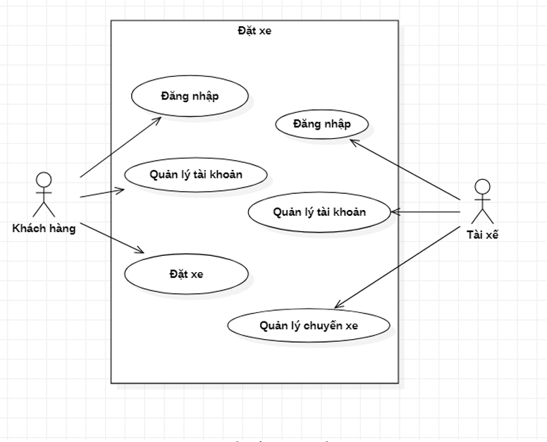
Hình 1. Biếu đồ use case tổng quát

4.2 Các use case chi tiết

4.2.1 Biểu đồ use case: Đăng ký cho khách hàng
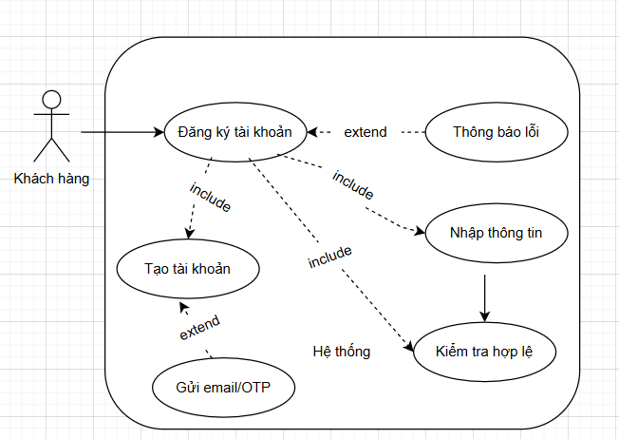
Hình 2 Biểu đồ use case đăng ký khách hàng
Đặc tả use case đăng ký
STT | Thành phần | Nội dung mô tả
1 | Tên Use Case | Đăng ký tài khoản
2 | Tác nhân | Khách hàng (User)
3 | Mô tả | Người dùng tạo tài khoản mới để định danh trên hệ thống.
4 | Tiền điều kiện | Người dùng chưa có tài khoản và có kết nối Internet.
5 | Luồng sự kiện chính | 1. Người dùng chọn nút "Đăng ký" tại màn hình chào mừng.  2. Hệ thống hiển thị giao diện nhập thông tin đăng ký.  3. Người dùng nhập các thuộc tính: Số điện thoại, Họ tên, Mật khẩu.  4. Người dùng nhấn "Xác nhận".  5. Hệ thống kiểm tra tính hợp lệ của dữ liệu (đúng định dạng SĐT, mật khẩu đủ độ dài).  6. Hệ thống lưu thông tin vào cơ sở dữ liệu và thông báo: "Đăng ký thành công".
6 | Hậu điều kiện | Tài khoản mới được khởi tạo thành công.
7 | Ngoại lệ | Sai mật khẩu,thiếu dữ liệu,mật khẩu yếu.

4.2.2 Biểu đồ use case đăng nhập
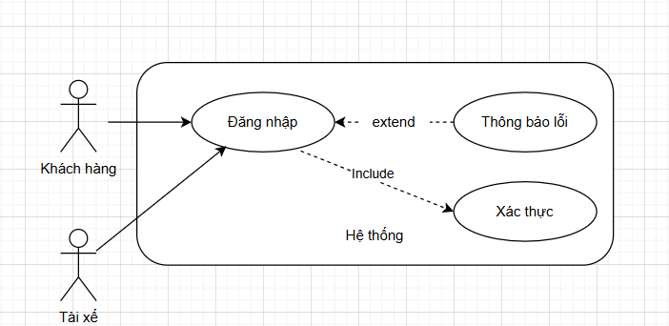
Hình 3. Biểu đồ use case chi tiết quản lý tài khoản
Đặc tả use case chi tiết đăng nhập
STT | Thành phần | Nội dung mô tả
1 | Tên Use Case | Đăng nhập
2 | Tác nhân | Khách hàng, Tài xế, Admin
3 | Mô tả | Xác thực người dùng để truy cập vào ứng dụng.
4 | Tiền điều kiện | Đã có tài khoản hợp lệ.
5 | Luồng sự kiện chính | 1. Nhập các thuộc tính: Số điện thoại và Mật khẩu.  2. Hệ thống đối soát thông tin trong cơ sở dữ liệu.  3. Hệ thống chuyển vào màn hình chính theo vai trò.
6 | Hậu điều kiện | Người dùng truy cập thành công giao diện làm việc.
7 | Ngoại lệ | Sai mật khẩu,tài khoản bị khóa,lỗi hệ thống,thiếu dữ liệu

4.2.3 Biểu đồ use case Quản lý hồ sơ cá nhân
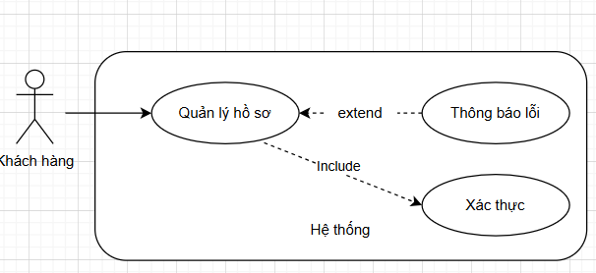
Hình 4. Biểu đồ use case quản lý hồ sơ cá nhân
Đặc tả use case chi tiết quản lý hồ sơ cá nhân
STT | Thành phần | Nội dung mô tả
1 | Tên Use Case | Quản lý hồ sơ cá nhân
2 | Tác nhân | Khách hàng
3 | Mô tả | Cập nhật thông tin định danh và cài đặt cá nhân.
4 | Tiền điều kiện | Người dùng đã đăng nhập thành công.
5 | Luồng sự kiện chính | 1. Vào mục "Hồ sơ".  2. Thay đổi các thuộc tính: Ảnh đại diện, Họ tên, Email.  3. Nhấn "Lưu".  4. Hệ thống cập nhật và báo thành công.
6 | Hậu điều kiện | Thông tin người dùng được cập nhật mới nhất.
7 | Ngoại lệ | 2a. Sai định dạng ảnh: Yêu cầu chọn lại tệp hình ảnh.  2b. Để trống thông tin: Báo lỗi tại các trường bắt buộc.

4.2.4 Biểu đồ use case đặt xe trực tuyến
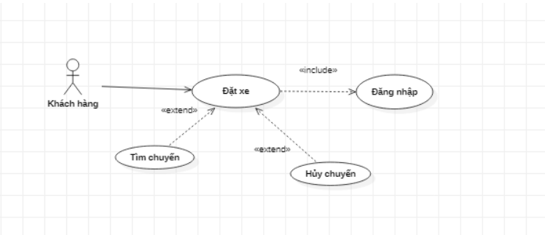
Hình 5. Biểu đồ use case đặt xe trực tuyến
Đặc tả use case chi tiết đặt xe trực tuyến
STT | Thành phần | Nội dung mô tả
1 | Tên Use Case | Đặt xe trực tuyến
2 | Tác nhân | Khách hàng
3 | Mô tả | Tìm kiếm và kết nối với tài xế để thực hiện chuyến đi.
4 | Tiền điều kiện | Đã đăng nhập và thiết bị bật định vị (GPS).
5 | Luồng sự kiện chính | 1. Nhập các thuộc tính: Điểm đón và Điểm đến.  2. Chọn loại dịch vụ (Xe máy/Ô tô).  3. Hệ thống báo giá cước ước tính.  4. Nhấn "Đặt xe" và chờ hệ thống quét tìm tài xế hoặc hủy chuyến.
6 | Hậu điều kiện | Chuyến xe được xác lập giữa khách và tài xế.
7 | Ngoại lệ | 4a. Không tìm thấy tài xế: Hệ thống báo "Hiện các tài xế đều đang bận".  4b. Lỗi bản đồ: Không tính được lộ trình do mất kết nối.

4.2.5 Biểu đồ use case đánh giá và phản hồi (Customer & Driver)
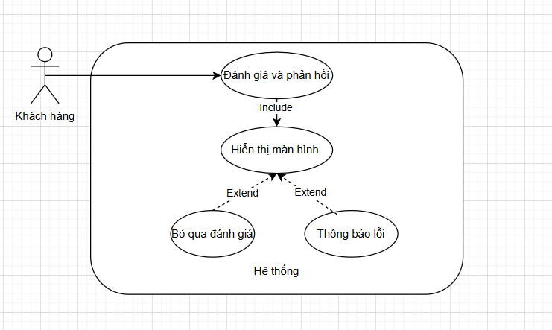
Hình 6. Biểu đồ use case đánh giá và phản hồi
Đặc tả use case chi tiết đánh giá và phản hồi
STT | Thành phần | Nội dung mô tả
1 | Tên Use Case | Đánh giá và phản hồi
2 | Tác nhân | Khách hàng
3 | Mô tả | Cho phép khách hàng gửi đánh giá về chất lượng tài xế và dịch vụ sau khi kết thúc hành trình.
4 | Tiền điều kiện | Chuyến xe đã hoàn thành (Trạng thái: Hoàn thành).
5 | Luồng sự kiện chính | 1. Hệ thống tự động hiển thị màn hình đánh giá sau khi chuyến đi kết thúc.  2. Khách hàng chọn các thuộc tính: Số sao (từ 1 đến 5).  3. Khách hàng nhập nội dung Nhận xét/Phản hồi (không bắt buộc).  4. Khách hàng nhấn nút "Gửi đánh giá".  5. Hệ thống ghi nhận, lưu dữ liệu và thông báo "Cảm ơn bạn đã đánh giá".
6 | Hậu điều kiện | Thông tin đánh giá được cập nhật vào hồ sơ của tài xế và hệ thống quản lý.
7 | Ngoại lệ | 2a. Khách hàng bỏ qua: Nếu khách hàng nhấn "Để sau" hoặc thoát ứng dụng, hệ thống sẽ không ghi nhận đánh giá này.  4a. Lỗi kết nối: Hệ thống báo lỗi "Không thể gửi đánh giá, vui lòng kiểm tra kết nối mạng".

4.2.6 Biểu đồ use case Tiếp nhận và Cập nhật chuyến xe (Driver)
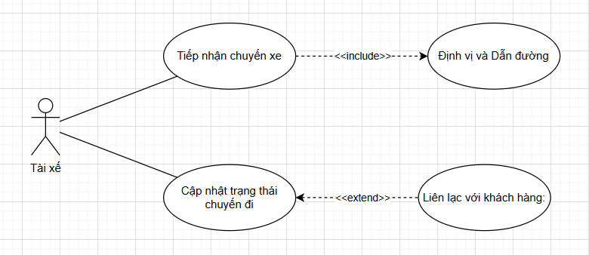
Hình 7 Biểu đồ use case tiếp nhận và cập nhật chuyến xe
Đặc tả đồ use case tiếp nhận và cập nhật chuyến xe
STT | Thành phần | Nội dung mô tả
1 | Tên Use Case | Tiếp nhận và Cập nhật chuyến xe
2 | Tác nhân | Tài xế.
3 | Mục đích | Cho phép tài xế nhận yêu cầu di chuyển từ khách hàng và cập nhật tiến độ chuyến đi theo thời gian thực.
4 | Tiền điều kiện | Tài xế đang ở trạng thái hoạt động (Online), đã cung cấp hồ sơ pháp lý đầy đủ và có kết nối Internet ổn định.
5 | Luồng sự kiện chính | 1. Hệ thống gửi thông báo yêu cầu đặt xe cho các tài xế trong bán kính gần nhất.  2. Tài xế xem thông tin điểm đón, điểm trả và giá cước ước tính.  3. Tài xế nhấn xác nhận "Tiếp nhận chuyến xe".  4. (Include) Hệ thống tự động kích hoạt chức năng Định vị và Dẫn đường để tài xế di chuyển đến điểm đón.  5. Tài xế thực hiện cập nhật các trạng thái chuyến đi theo trình tự: Đang đến điểm đón → Đã đón khách →Đang di chuyển →Hoàn thành.  6. Hệ thống ghi nhận chuyến xe hoàn thành và gửi thông báo cước phí cuối cùng.
6 | Luồng phụ (Extend) | - L1 (Liên lạc khách hàng): Tài xế có thể gọi điện hoặc nhắn tin cho khách hàng khi đến điểm đón nhưng không tìm thấy vị trí chính xác.  - L2 (Sự cố chuyến đi): Tài xế báo cáo sự cố kỹ thuật hoặc yêu cầu hỗ trợ từ hệ thống trong quá trình di chuyển.
7 | Hậu điều kiện | Chuyến đi được lưu vào lịch sử hành trình và hệ thống cập nhật thu nhập cho tài xế.

4.2.7 Biểu đồ use case: Thống kê thu nhập (Driver)

Hình 8 biểu đồ use case thống kê thu nhập

Đặc tả đồ use case thống kê thu nhập
STT | Thành phần | Nội dung mô tả
1 | Tên Use Case | Thống kê thu nhập
2 | Tác nhân | Tài xế.
3 | Mục đích | Giúp tài xế theo dõi tổng doanh thu, số dư tài khoản và hiệu quả làm việc theo thời gian.
4 | Tiền điều kiện | Tài xế đã đăng nhập vào hệ thống và có dữ liệu chuyến đi đã hoàn thành.
5 | Luồng sự kiện chính | 1. Tài xế chọn chức năng "Thu nhập" trên giao diện điều khiển.  2. (Include) Hệ thống truy xuất dữ liệu từ Lịch sử chuyến xe.  3. Hệ thống tính toán và hiển thị tổng thu nhập theo các mốc thời gian (ngày, tuần, tháng).  4. Tài xế xem biểu đồ tăng trưởng hoặc danh sách chi tiết doanh thu từ các nguồn (tiền mặt, ví điện tử).
6 | Luồng phụ (Extend) | - L1 (Lọc dữ liệu): Tài xế chọn lọc thu nhập theo một khoảng thời gian cụ thể (Ví dụ: Từ ngày A đến ngày B).
7 | Hậu điều kiện | Tài xế nắm bắt được tình hình tài chính cá nhân trên ứng dụng.

4.2.8 Biểu đồ Use Case: Phê duyệt hồ sơ và Quản lý người dùng (Admin)
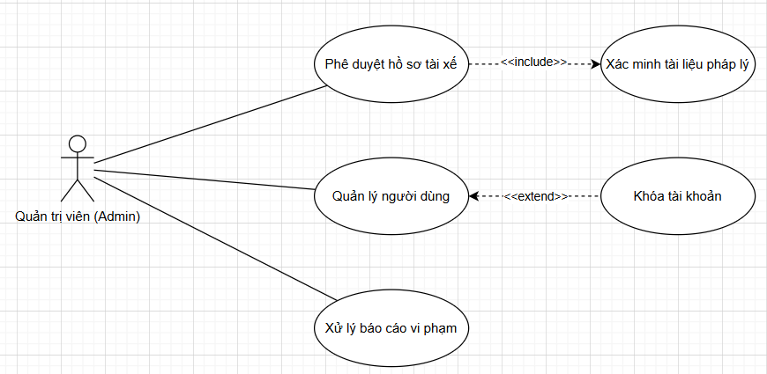
Hình 9 Biểu đồ use case phê duyệt hồ sơ và quản lý người dùng
Đặc tả đồ use case phê duyệt hồ sơ và quản lý người dùng (Admin)
STT | Thành phần | Nội dung mô tả
1 | Tên Use Case | Phê duyệt hồ sơ và Quản lý người dùng
2 | Tác nhân | Quản trị viên (Admin).
3 | Mục đích | Đảm bảo tính hợp pháp của đội ngũ tài xế và duy trì trật tự vận hành của hệ thống.
4 | Tiền điều kiện | Admin đã đăng nhập vào tài khoản quản trị với đầy đủ quyền hạn.
5 | Luồng sự kiện chính | 1. Admin truy cập vào bảng điều khiển (Dashboard) dành cho quản trị viên.  2. Hệ thống hiển thị danh sách tài xế đang chờ phê duyệt và danh sách người dùng hiện tại.  3. (Include) Admin thực hiện Xác minh tài liệu pháp lý (bằng lái, đăng ký xe) của tài xế.  4. Admin nhấn chọn "Phê duyệt" hoặc "Từ chối" hồ sơ tài xế.  5. Hệ thống cập nhật trạng thái hoạt động cho tài xế và gửi thông báo kết quả.
6 | Luồng phụ (Extend) | - L1 (Khóa tài khoản): Trong mục Quản lý người dùng, Admin có thể tạm khóa hoặc xóa vĩnh viễn tài khoản nếu phát hiện vi phạm nghiêm trọng .  - L2 (Xử lý báo cáo): Admin kiểm tra các báo cáo vi phạm từ hệ thống đánh giá để đưa ra hình thức kỷ luật phù hợp.
7 | Hậu điều kiện | Cơ sở dữ liệu người dùng được cập nhật chính xác và tài xế mới có thể bắt đầu nhận chuyến.

5. SEQUENCE, ACTIVITY, MACHINE STATE:

5.1 SEQUENCE

5.1.1 SEQUENCE của use case đăng ký:
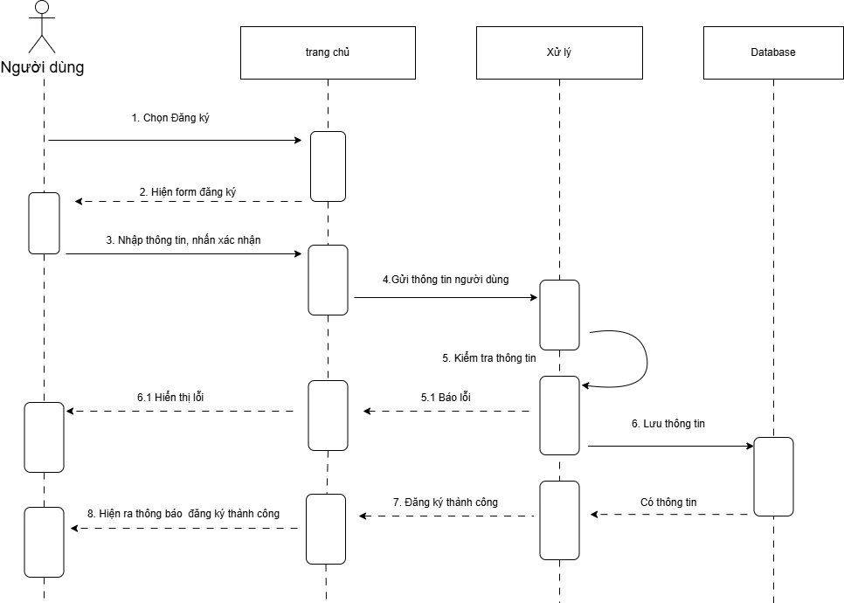

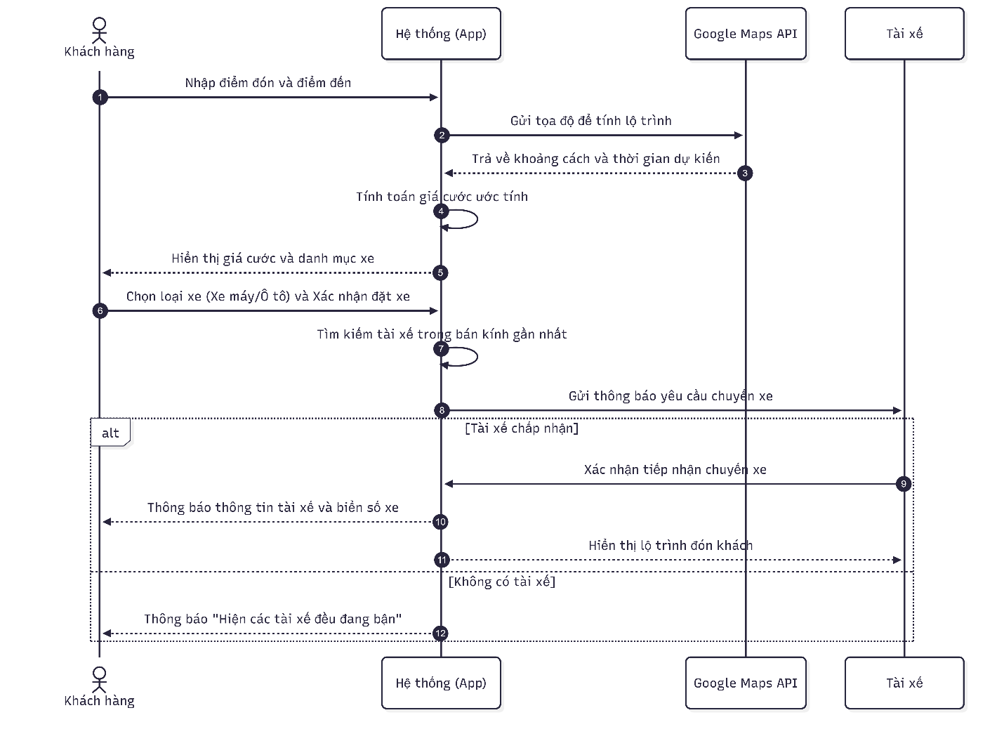
5.1.2 SEQUENCE của use case Đặt xe:

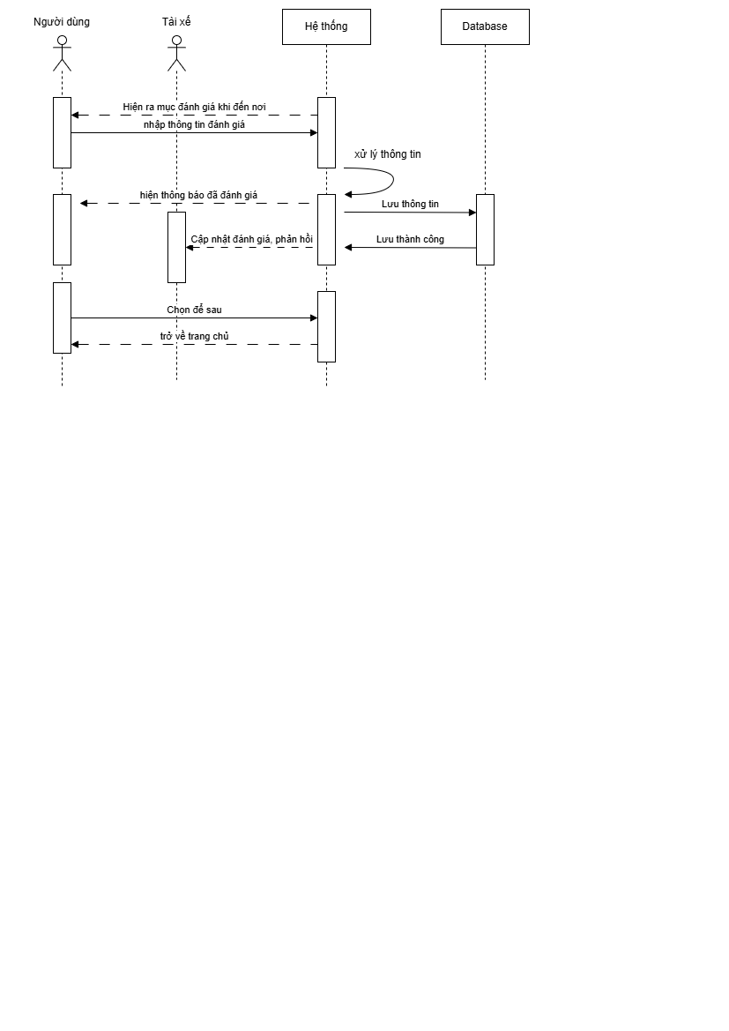
5.1.3 SEQUENCE của use case phản hồi và đánh giá:

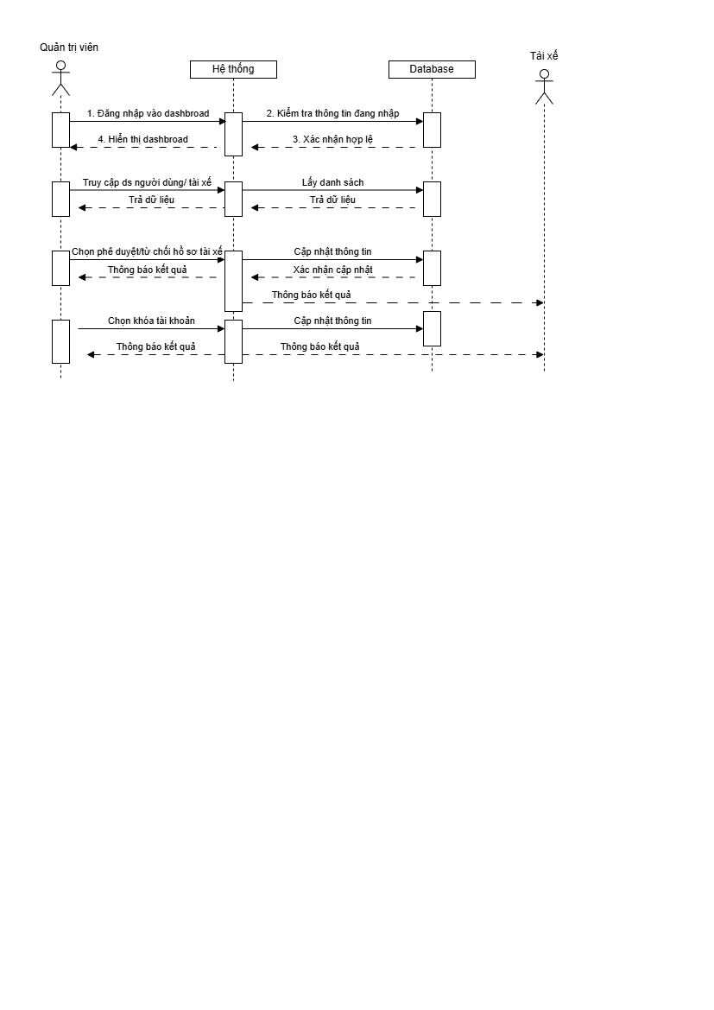
5.1.4 SEQUENCE của use case Phê duyệt hồ sơ và Quản lý người dùng (Admin):

5.2 ACTIVITY

5.2.1 ACTIVITY của Đặt xe:

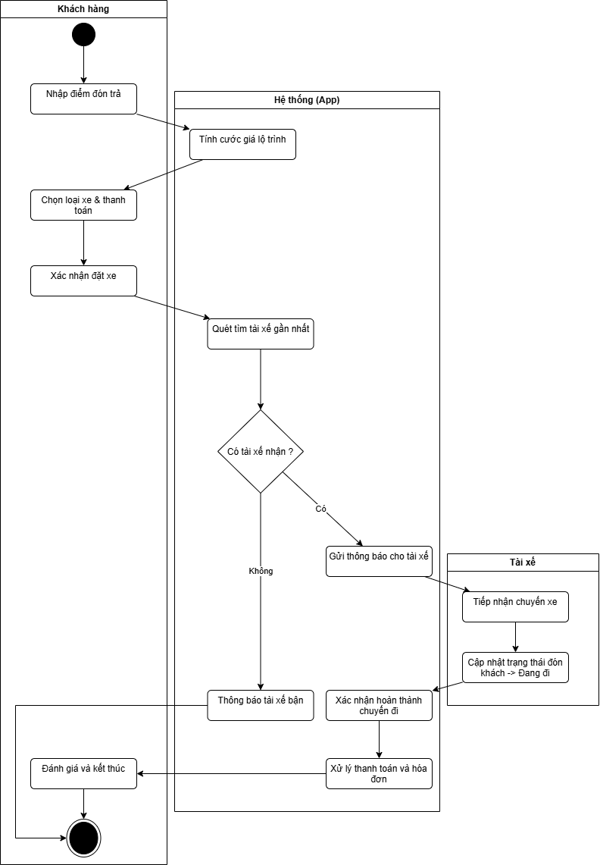

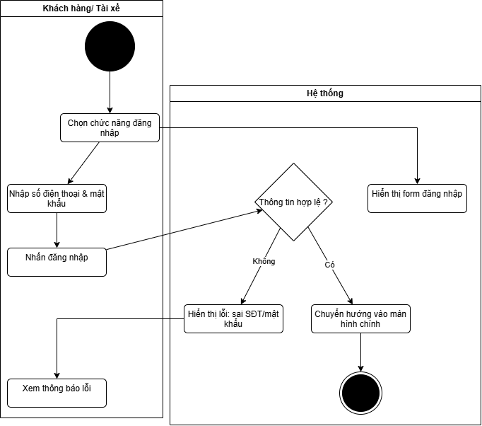
5.2.2 ACTIVITY của Đăng nhập:

5.3 MACHINE STATE:

5.3.1 MACHINE STATE của Đặt xe:

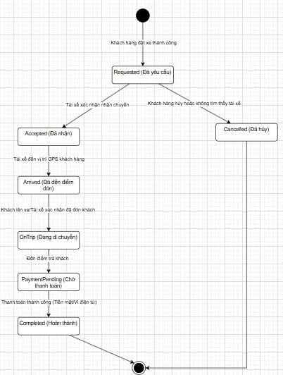
5.3.2 MACHINE STATE của Đăng nhập:

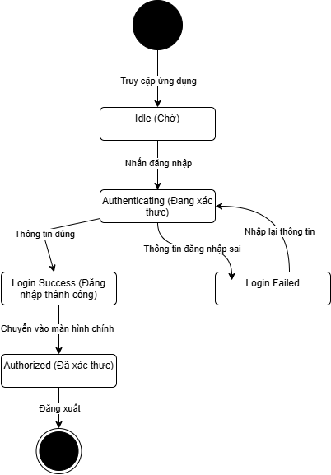
6.Sơ đồ ERD
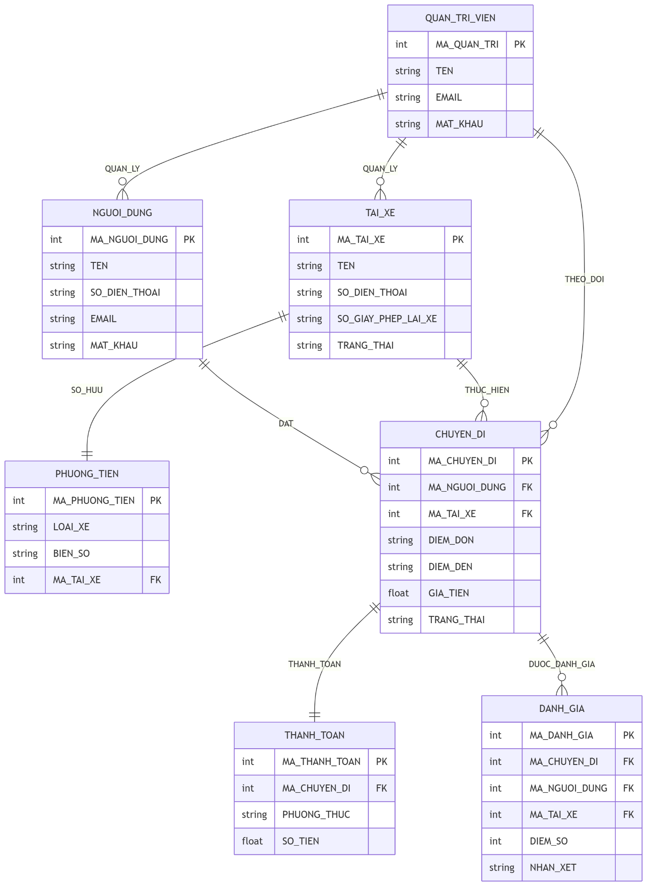
7.Cơ sở dữ liệu
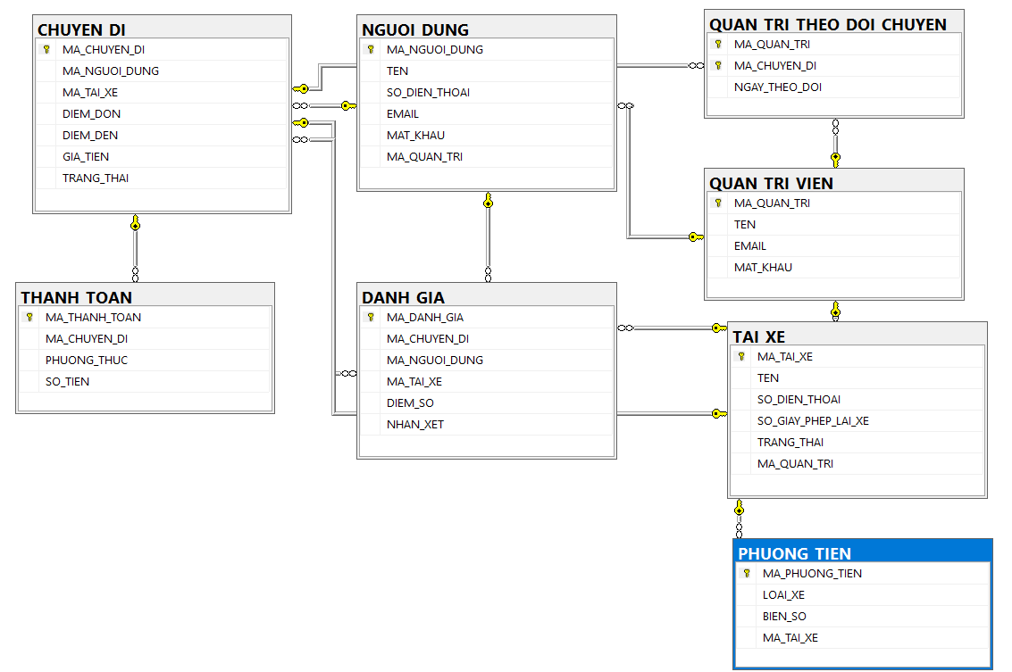

8. Sơ đồ cấu trúc + sơ đồ luồng dữ liệu:
- Sơ đồ luồng dữ liệu:
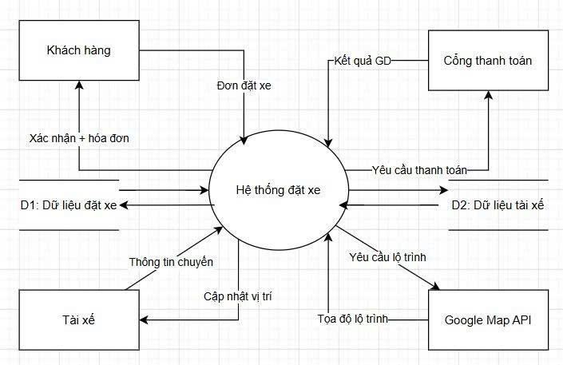
+) Cấp 0:
+) Cấp 1:
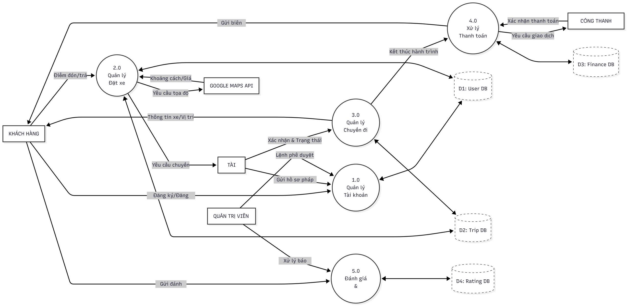
+) Cấp 2:
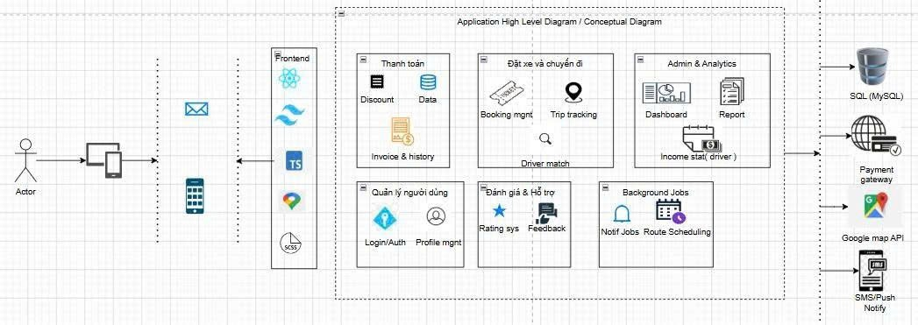
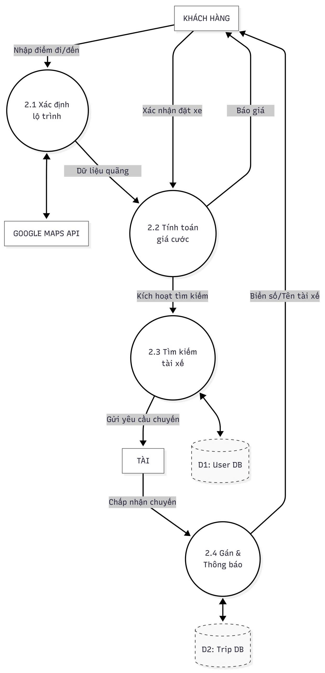
- Sơ đồ cấu trúc:

9. Giao diện demo
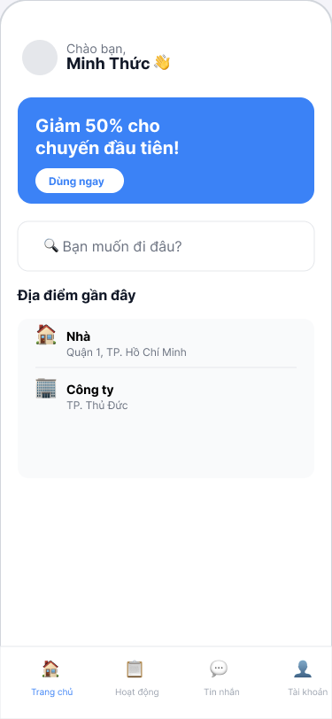
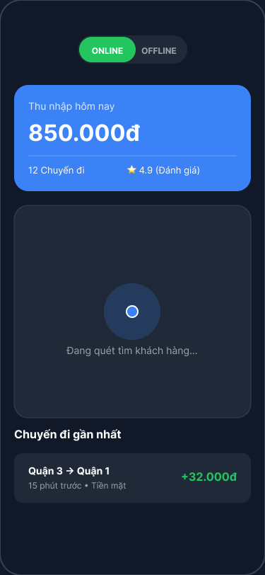
Link: https://www.figma.com/proto/RpY3XNVeLeicq4IjTY5eLS/Giao-di%E1%BB%87n-%E1%BB%A9ng-d%E1%BB%A5ng-%C4%91%E1%BA%B7t-xe--demo-?t=wGytNdy5Rj1giHsN-1
Hình ảnh:

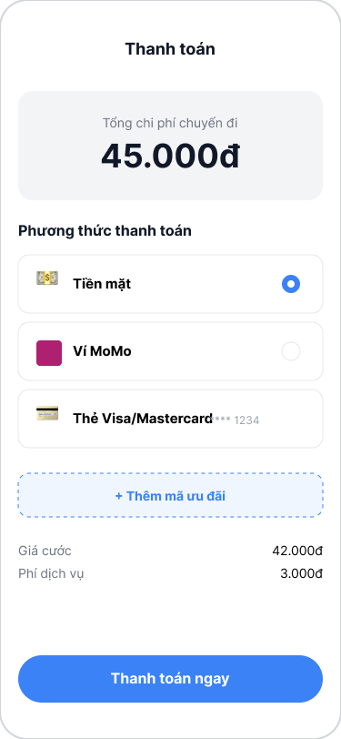
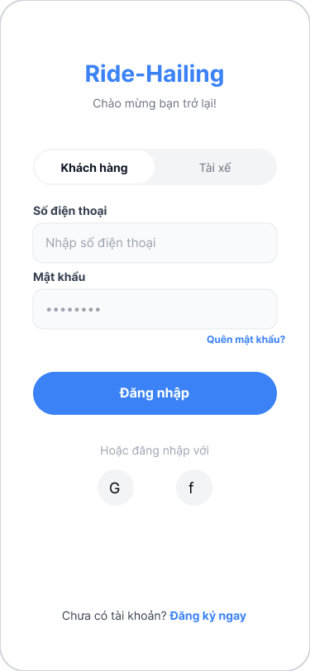
BẢN KẾ HOẠCH KIỂM THỬ (TEST PLAN) – HỆ THỐNG ĐẶT XE TRỰC TUYẾN

Ngày: 21-05-2026 | Version: 1.0 | Dự án: Hệ thống quản lý dịch vụ đặt xe trực tuyến – Nhóm 12

1. MỤC TIÊU KIỂM THỬ

Đảm bảo hệ thống vận hành đúng theo yêu cầu chức năng và phi chức năng đã được đặc tả trong tài liệu "BẢN ĐẶC TẢ DỮ LIỆU DỰ ÁN", đặc biệt các luồng chính:
- Đăng ký / Đăng nhập
- Đặt xe trực tuyến
- Thanh toán đa phương thức
- Đánh giá và phản hồi
- Quản lý chuyến xe (Tài xế)
- Phê duyệt hồ sơ (Admin)

2. PHẠM VI KIỂM THỬ

| Loại | Mô tả |
|------|------|
| Chức năng chính | Đăng ký, đăng nhập, đặt xe, thanh toán, đánh giá |
| Vai trò người dùng | Khách hàng (Customer), Tài xế (Driver), Quản trị viên (Admin) |
| Tích hợp bên thứ ba | Google Maps API, Cổng thanh toán (Momo/VNPay) |
| Phi chức năng | Hiệu năng (10.000 user đồng thời, phản hồi < 3s), bảo mật (OTP, RBAC, mã hóa), tương thích (Android 14+, iOS 15+, Chrome, Safari) |

3. CHIẾN LƯỢC KIỂM THỬ

| Loại kiểm thử | Mục tiêu |
|---------------|----------|
| Unit Test | Kiểm tra logic xác thực OTP, tính cước, cập nhật trạng thái chuyến xe |
| Integration Test | Đảm bảo kết nối ổn định với Google Maps, cổng thanh toán, database |
| System Test | Kiểm tra luồng đặt xe hoàn chỉnh từ Customer đến Driver |
| UI/UX Test | Giao diện thân thiện, thao tác trực quan, responsive |
| Performance Test | Chịu tải 10.000 người dùng đồng thời, phản hồi tối đa 3 giây |
| Security Test | Xác thực OTP, phân quyền RBAC, mã hóa dữ liệu thanh toán |

4. MÔI TRƯỜNG KIỂM THỬ

| Thành phần | Chi tiết |
|------------|----------|
| Thiết bị di động | Android 14+, iOS 15+ |
| Trình duyệt web | Google Chrome, Safari (phiên bản mới nhất) |
| Công cụ kiểm thử | Postman, JMeter, Selenium, JUnit/TestNG |
| Cơ sở dữ liệu | SQL 8+ |
| Hệ thống backend | Node.js / Java Spring Boot |

5. LỊCH TRÌNH KIỂM THỬ

| Tuần | Hoạt động |
|------|-----------|
| Tuần 1-2 | Unit Test + Integration Test |
| Tuần 3-4 | System Test + Performance Test |
| Tuần 5 | Security Test + UAT |

6. TEST CASE #1 – WHITEBOX

Luồng kiểm tra: Đặt xe – Kiểm tra logic cập nhật trạng thái chuyến đi

| Thành phần | Mô tả |
|------------|-------|
| Mục tiêu | Kiểm tra luồng trạng thái chuyến đi: PENDING → DRIVER_ASSIGNED → PICKED_UP → COMPLETED |
| Kỹ thuật | Whitebox – Branch Coverage |
| Điều kiện đầu | Customer đã đăng nhập, có tài xế online trong bán kính 2km |
| Đầu vào | POST /ride/confirm với {"pickup": "10 Trần Hưng Đạo", "dropoff": "123 Lê Lợi", "vehicle_type": "car_4"} |

CÁC BƯỚC THỰC HIỆN:

Bước 1: Gọi API đặt xe → Kiểm tra status = PENDING
Bước 2: Hệ thống gán tài xế → status = DRIVER_ASSIGNED
Bước 3: Tài xế xác nhận đã đón → status = PICKED_UP
Bước 4: Tài xế xác nhận kết thúc → status = COMPLETED

KIỂM TRA CÁC NHÁNH (BRANCHES):

| Nhánh | Mô tả | Kết quả mong đợi |
|-------|-------|------------------|
| Nhánh 1 | Thành công - có tài xế | Chuyển đúng trình tự 4 trạng thái |
| Nhánh 2 | Không tìm thấy tài xế | Hiển thị "Hiện tại các tài xế đều đang bận" |
| Nhánh 3 | Khách hàng hủy trước khi tài xế nhận | Chuyển sang CANCELLED, không tính phí |

KẾT QUẢ MONG ĐỢI:
- Trạng thái chuyến đi chuyển đổi đúng trình tự
- Database ghi nhận đúng timestamp mỗi bước
- Log hệ thống ghi lại đầy đủ sự kiện

Công cụ: JUnit 5, Mockito, JaCoCo

7. TEST CASE #2 – BLACKBOX

Luồng kiểm tra: Đặt xe thành công từ Customer đến Driver (End-to-End)

| Thành phần | Mô tả |
|------------|-------|
| Mục tiêu | Kiểm tra toàn bộ luồng đặt xe từ giao diện người dùng |
| Kỹ thuật | Blackbox – Functional Testing |
| Điều kiện đầu | Customer đã đăng nhập, bật GPS, có tài xế online |

DỮ LIỆU ĐẦU VÀO:
- Điểm đón: 10 Trần Hưng Đạo, Quận 1, TP.HCM
- Điểm đến: 123 Lê Lợi, Quận 3, TP.HCM
- Loại xe: Ô tô 4 chỗ (Economy)
- Thanh toán: Tiền mặt

CÁC BƯỚC THỰC HIỆN:

| Bước | Hành động | Kết quả mong đợi |
|------|-----------|------------------|
| 1 | Mở ứng dụng, vào màn hình đặt xe | Hiển thị bản đồ với vị trí hiện tại |
| 2 | Nhập điểm đón và điểm đến | Hệ thống gợi ý địa điểm chính xác |
| 3 | Chọn loại xe "Ô tô 4 chỗ" | Hiển thị giá cước ước tính (45.000đ - 55.000đ) |
| 4 | Bấm "Đặt xe" | Tìm tài xế trong < 10 giây |
| 5 | Hiển thị thông tin tài xế | Hiển thị tên, biển số xe, vị trí trên bản đồ |
| 6 | Tài xế cập nhật "Đã đón khách" | Hiển thị "Đã đón khách - Đang di chuyển" |
| 7 | Tài xế cập nhật "Hoàn thành" | Hiển thị màn hình đánh giá (1-5 sao + nhận xét)

KIỂM THỬ NGOẠI LỆ:

| Tình huống | Thao tác | Kết quả mong đợi |
|------------|----------|------------------|
| Nhập điểm đến không hợp lệ | Nhập "abcxyz" | Hiển thị "Không tìm thấy địa điểm" |
| Chưa bật GPS | Mở màn hình đặt xe | Hiển thị "Vui lòng bật định vị GPS" |
| Hủy chuyến trước khi tài xế nhận | Bấm "Hủy chuyến" trong 30 giây | Hủy thành công, không tính phí |

KẾT QUẢ MONG ĐỢI TỔNG THỂ:
✅ Hiển thị giá cước ước tính chính xác trước khi đặt
✅ Tìm được tài xế trong thời gian < 10 giây
✅ Trạng thái chuyến đi thay đổi đúng theo thực tế
✅ Sau khi hoàn thành, hiển thị màn hình đánh giá
✅ Lịch sử chuyến đi được lưu lại

Công cụ: Selenium WebDriver, Appium, Postman

8. TỔNG KẾT

| Hạng mục | Trạng thái | Ghi chú |
|----------|------------|---------|
| Test Plan | ✅ Hoàn thành | Ngày 21/05/2026 |
| Test Case Whitebox | ✅ Hoàn thành | Luồng cập nhật trạng thái |
| Test Case Blackbox | ✅ Hoàn thành | Luồng đặt xe E2E |
| Chuẩn bị môi trường test | ⏳ Chưa thực hiện | Cần setup trước tuần 1 |

Người lập: Trần Trung Hiếu (Nhóm 12)
Ngày: 21-05-2026

Deployment diagram (SƠ ĐỒ TRIỂN KHAI HỆ THỐNG)
① Tầng Khách hàng (Client Layer)
- Ứng dụng mobile Khách hàng (đặt xe, thanh toán, chat, đánh giá)
- Ứng dụng mobile Tài xế (nhận chuyến, GPS, thống kê thu nhập)
- Web Admin (phê duyệt hồ sơ, quản lý người dùng)
② Internet → Load Balancer → API Gateway
- Nginx xử lý SSL termination
- API Gateway kiểm tra JWT, phân luồng request
③ Tầng Ứng dụng (Application Zone)
- 7 microservice: User, Booking, Payment, Notification, Location (WebSocket), Chat (AI Chatbox), Review
- Redis Pub/Sub làm message queue cho real-time
④ Tầng Dữ liệu (Data Layer)
- MySQL (dữ liệu nghiệp vụ chính)
- Redis Cache (session, location, rate limiting)
- Cloud Storage (ảnh hồ sơ tài xế, bằng lái)
- Log & Analytics
⑤ Dịch vụ bên thứ ba
- Google Maps API (định vị, lộ trình)
- MoMo / VNPay / Stripe (thanh toán)
- Firebase FCM / SMS Gateway (thông báo)
